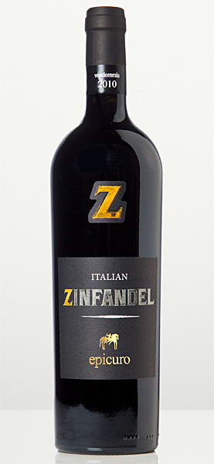

Nyhet i beställningssortimentet

2010 Epicuro Zinfandel

2010 Epicuro Zinfandel
Rött vin från Apulien, Italien
Varunummer: 73085-01. Pris: 89 kronor. Lanseras i beställningssortimentet

Området Apulien är ”klacken” på den Italienska stöveln. Apulien är Italienarnas eget turistparadis och det finns många fina städer och byar att välja mellan om man är sugen på att åka dit. Antingen provar man västra sidan, mot Joniska havet, med sina långsträckta, vita sandstränder, sitt kristallklara turkosfärgade vatten eller så väljer man sidan mot Adriatiska havet, med sin terrakottafärgade jord med mandelträd och olivlundar.
Det här är ett varmt område som ger druvorna perfekt mognad samtidigt som altituden och närheten till Adriatiska havet på ena sidan och det Joniska havet på den andra ger den nattliga svalka som druvorna behöver för att återhämta sig och bevara friskhet och fräschör.
Producenten Femar Vini är en ganska ung vinproducent, etablerad 1970, belägen i det vackra Frascati, strax söder om Rom. De äger ca 40 hektar egna odlingar men har långtidskontrakt med odlare över stora delar av Italien och kan därför producera högkvalitativa viner från många områden, med Apulien som lite av en specialitet..
Vinet Zinfandel är en druva som delar sin genetiska kod med druvsorten Primitivo, under vilket namn den är vanligare i Italien. I USA använder man oftast namnet Zinfandel. Crljenak Kaštelanski är den Kroatiska druvsort som är ”originalet” och som både Primitivo och Zinfandel stammar ifrån. Länge diskuterades huruvida det var samma druvsorter allihop eller inte, men med modern DNA-teknik har man konstaterat att så är fallet.
Karaktär Vinet har en djupt röd färg och en stor doft av mörka och röda bär, plommon, choklad och fat. Smaken är fyllig, koncentrerat fruktig med toner av björnbär, jordgubbe, katrinplommon, choklad och fat med en lång eftersmak.
Serveras till Vid 16-18° till smakrika kötträtter av nöt, lamm och vilt.
Lagring Vinet är gjort för att drickas nu, men kan också sparas något år.

Bilder och information finns för nedladdning på http://www.domaine.se/press

